Beste patiënt,
We willen u graag informeren over een aantal veranderingen in onze praktijk in 2025. Wij vinden het belangrijk dat u ons makkelijk kunt bereiken en dat u snel terechtkunt op het spreekuur. Toch merken ook wij dat het drukker wordt in onze praktijk. We doen ons best om u goed en persoonlijk te blijven helpen. Hieronder leest u wat er verandert:
📞 Assistente vraagt naar uw klacht
De assistente zal altijd vragen waarvoor u komt. Zo kunnen we het spreekuur goed plannen. Heeft u meerdere klachten of iets persoonlijks? Vertel dit gerust aan de assistente. Dan houdt zij daar rekening mee.

🧑‍⚕️ Kijk eerst op Thuisarts.nl of Moetiknaardedokter.nl
Veel gezondheidsklachten kunt u zelf behandelen of hoeven niet direct door een arts bekeken te worden. Kijk daarom eerst op:
- www.thuisarts.nl
- www.moetiknaardedokter.nl
Hier vindt u betrouwbare informatie en kunt u zien of het nodig is om de huisarts te bellen.

👩‍⚕️ Nieuw: Vrouwenspreekuur
Onze doktersassistente Renate heeft een extra scholing gevolgd om vrouwen te ondersteunen bij medische vragen. Veel vrouwen vinden het fijn om met een vrouw te praten over bijvoorbeeld:
- anticonceptie of een kinderwens
- seksueel overdraagbare aandoeningen (soa’s)
- vaginale klachten, menstruatie, overgang
- urineverlies
In een rustige en veilige omgeving is er ruim tijd om uw vragen te bespreken. Wilt u een afspraak maken? Neem gerust contact op met de praktijk.

🌐 Online contact via Digitale Triage
U kunt ons ook online bereiken www.huisartsenpraktijkvanrhijn.nl via “Stel uw vraag online”  of via de groene knop op onze website
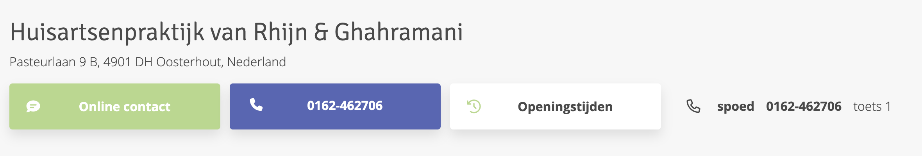
Hier kunt u eenvoudig uw vraag stellen.
💊 Receptenlijn blijft bereikbaar
U kunt uw herhaalrecept altijd inspreken via ons telefoonnummer, keuze 4.
Ook via www.mijngezondheid.net (MGN) kunt u veilig berichten sturen, uitslagen bekijken en herhaalmedicatie aanvragen. Vraag de assistente om hulp als u hier vragen over heeft. Wist u dat bij Theek 5 te Oosterhout u ook met uw digitale vragen terecht kan?

📵 Stoppen met terugbelverzoeken
We stoppen met het terugbellen op verzoek. We merken dat deze service op dit moment niet goed werkt.
We gaan vanaf 10 juni 2025 werken met het volgende schema:
Afspraken maken: | 08.15 uur tot 10.30 uur
Uitslagen opvragen: | 15.00 uur tot 16.30 uur
Recepten aanvragen: | 24/7, keuze 4
Medisch advies of vragen aan de assistente: | Bij voorkeur online via MGN of onze website

👋 Afscheid en welkom bij POH GGZ
Per 1 juli 2025 nemen wij afscheid van praktijkondersteuners Christel Dieleman en Jobke Debats.
We danken hen voor hun inzet! Momenteel zijn we in gesprek voor een POH GGZ. Meer informatie volgt spoedig.

📣 Vacature doktersassistente
Wij zoeken een doktersassistent(e) voor 27 uur per week. Interesse of kent u iemand? Kijk op onze website voor meer informatie:
www.huisartsenpraktijkvanrhijn.nl onder het kopje meer informatie: Vacature doktersassistent(e) 27 uur per week.

📅 Let op: praktijk is gesloten van 11 tot en met 29 augustus 2025
Onze praktijk is gesloten van 11 augustus tot en met 29 augustus. Houd hier rekening mee bij het maken van afspraken of het aanvragen van (herhaal)recepten. Vraag deze op tijd aan. Tijdens onze vakantiesluiting is er een waarnemend huisarts beschikbaar. Informatie hierover vindt u op onze website of via het bandje via onze telefoon.
Heeft u vragen? Bel ons gerust of kijk op onze website.
We hopen u hiermee goed te hebben geïnformeerd
Met vriendelijke groet,
Team Huisartsenpraktijk van Rhijn & Ghahramani

